Тема: Рисование с натуры игрушки («Золотая рыбка»).
Класс: 6
Тип урока: комбинированный.
Цель: - научить поэтапно рисовать игрушку – рыбку.
Задачи: - формирование у учащихся умений передавать в рисунке форму предмета, а также соблюдать указанную последовательность;
- развитие творческой фантазии детей, наблюдательности и внимания, логического мышления, зрительной памяти;
- воспитание любви к изобразительному искусству.
Ход урока.
1. Орг.момент
Проверка готовности к уроку. Определение отсутствующих.

2. Сообщение темы и цели урока.
Сегодня тема урока - рисование с натуры игрушки «Золотая рыбка».
Конечно, мы с вами не можем нарисовать настоящую рыбку, так как у нас нет аквариума. Рисовать мы будем игрушечную рыбку.
3. Беседа.
Известный русский поэт А. А. Фет посвятил одно из своих стихотворений героине нашего урока. Оно так и называется:
Тепло на солнышке. Весна
Берёт свои права;
В реке местами глубь ясна,
На дне видна трава.
Чиста холодная струя,
Слежу за поплавком,-
Шалунья рыбка, вижу я,
Играет с червяком.
Голубоватая спина,
Сама как серебро,
Глаза - бурмитских два зерна,
Багряное перо.
Идёт, не дрогнет под водой.
Пора – червяк во рту!
Увы, блестящей полосой
Юркнула в темноту.
Но вот опять лукавый глаз
Сверкнул невдалеке.
Постой, авось на этот раз
Повиснешь на крючке!
Кто из вас знает, где живут рыбы?
А каких рыб вы знаете?
Многие рыбы, чтобы выжить, приспосабливаются к той среде, в которой они живут. Так, например, глубоководные рыбы снабжены органами, которые освещают жертву, и большой пастью, чтобы проглотить её. Окраска – главное средство защиты от нападения более крупной рыбы. Некоторые рыбы используют защитную окраску и для нападения: они сливаются с фоном, изготовившись к броску.
Для большинства рыб, обитающих в верхних и средних слоях воды, Характерен общий тип защитной окраски. Нижняя часть тела у них светлая и сливается с ярко освещённой поверхностью воды, если смотреть снизу. Верхняя же часть тела у них темнее – чтобы сливаться с тёмной глубиной внизу.
Рыб надо беречь. Трудно бывает рыбам зимой. Воздух не проходит через лёд в воду. Рыбам становится трудно дышать, и они могут погибнуть. Поэтому зимой во льду проделывают проруби. Чтобы вода в проруби быстро не замерзала, в неё кладут пучки соломы и сверху присыпают снегом. Через снег и солому воздух хорошо проходит в воду.
Вспомните сказки, в которых действующие герои- волшебные рыбки. Во многих сказках описываются яркие картинки подводного царства, волшебные рыбы- золотая рыбка из «Сказки о рыбаке и рыбке», волшебная щука из сказки «По щучьему велению», «Чудо- юдо рыба- кит» из сказки «Конёк- горбунок».
И, действительно, когда мы смотрим на рыбок и восхищаемся их красотой, нам хочется заботиться о них и беречь. Рыбки часто бывают настолько красивы, что их называют сказочными или золотыми.
Рассмотрим форму рыбки. На что она похожа?
А какова форма у плавников?
Каким цветом лучше раскрасить нашу рыбку?
4. Физминутка.
5. Объясняется последовательность выполнения рисунка.
1. Линейное построение начинается с определения на листе положения рыбки. Сразу намечаем размер предмета и его пропорции. У рыбки длина (вместе с хвостом) будет в два раза больше ширины.
2. Выделяем голову - она составляет одну треть от всего туловища. Определяем форму головы с туловищем - овал. Хвост тоже похож на овал, но не горизонтальный, а вертикальный.
3. Уточняем форму рыбки, рисуем плавники и детально прорабатываем контур хвоста. Намечаем положение рта и глаз.
6. Самостоятельная работа учащихся.
Выполняют самостоятельно рисунок в той последовательности, которую показали. Завершающая стадию- работа в цвете. Сначала всю рыбку основным цветом, а после по контуру прорабатываю коричневым цветом. Это делается для придания объёма рыбке. При этом контур остаётся чётким, а жёлтый цвет, смешиваясь с коричневым.
Индивидуальная работа – учащимся оказывается дозированная помощь при выполнении рисунка.
7. Итог урока. Выставка работ учащихся.

СХЕМА 1
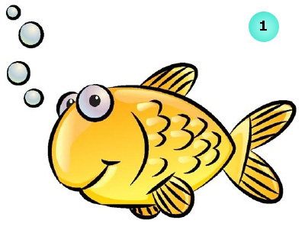
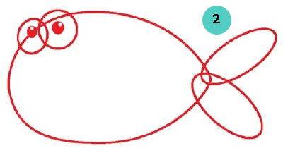
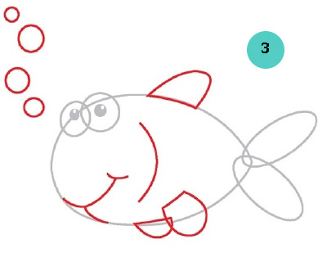
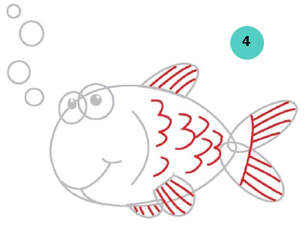
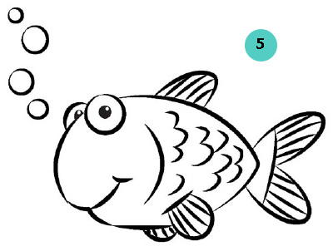

СХЕМА 2
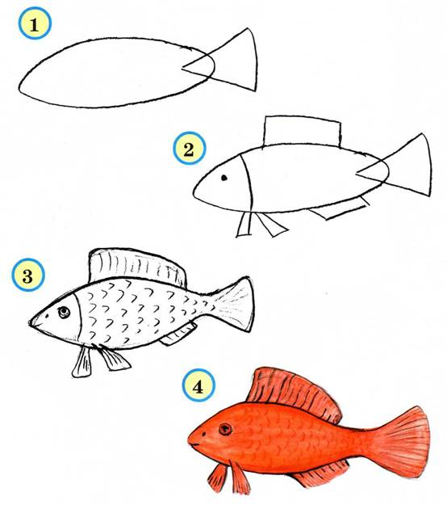

СХЕМА 3
